- Til
- Klasselærerne 6. trinn
- Bodø kommune

- Fra
- Meike Zylmann (Billedkunstner)
- Sjøveien 2b
- 8050 Tverlandet

- Mobil: 98027803
- Mail : Meike@post.tele.dk

- Kjære lærer

- I sammenheng med den Kulturelle skolesekk, blir animasjonsverkstedet avholt i slutten av 2015. Siste skoleår ble det laged 120 korte animasjonsfilmer. Jeg var veldig imponert over de flotte ungene som deltok. Jeg har samlet erfaringene etter fjorårets produktsjoner, og sender en kort oversikt over det jeg mener er viktig til årets animasjonsfilm produktsjoner.

- For at elevene får tid til animering, redigering og lydredigering den dagen jeg kommer til skolen,
- er det viktig at elevgruppene er ferdig med:

- Historien
- Storybord
- Korte repliker
- Bakgrundkulisser

Plastelina figurerne

- Dagsplan

- Kl 8.00, jeg kommer til skolen og setter opp utstyret med læreren.

- Kl 8.30 - 9.00, demonstrasjon av hvordan man animerer

- Kl 9.00 - 11.00, gruppene animerer og alle må bli ferdig med deres animasjoner før lunjspausen.

- Kl 11.00 – 12.00, mat og friminutt (Dette varierer selvføgelig fra skole til skole).

- Kl 12.00 – 13.40, lage rulletekster, spille inn lyd, laste ned lydefekter og musikk, filmen blir formatert og er ferdig.

- Kl 13.40 – 14.00, visning av filmer og oppsummering.

- (Send mig gjerne en besked i tilfellet at skolen starter tidliger end kl 8.30 )

- Hva skal filmen handle om ?
- Filmens handling kan være et undervisningsemne, en egen opfundet historie, et gammelt eventyr i ny fortolkning eller et berømt Maleri som læreren kan ta opp med klassen. Det viste seg at en klasse som brugte maleriet ”Skrik” av Munch tolket emnet hvert for seg og lagde morsomme individuelle film historier ut af dette.

- Hvordan visualiesere ideerne ?
- Tegn et Storyboard
- Et storyboard er billedmaterialet som eleverne lager sammen, for å ha en visuell representation av hvordan den færdige film skal se ut. Storyboardet beskriver hver ny kamerainnstilling, og gir et overblikk over hvilke vinkler av det rommet det er nødvendig å visualisere og hvilke skuespillere, figurer eller genstander det er nødvendig å ha tilstede samtidig på settet. Eleverne kan f.eks. tegne figurene ind I bildet og I vilken retning de beveger sig.

- 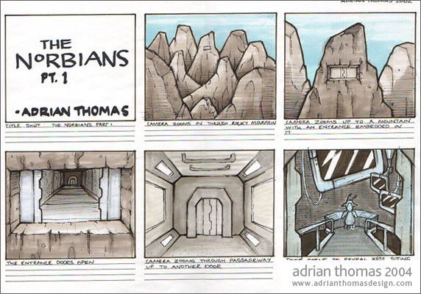

- Replikker og dialogen mellom figurene burde holde seg kort, da elvenes filmer kommer til at ligge mellom 30 - 80 sekunder.
- Det er greit hvis elevene på forhånd har funnet ut hvem som skal gi stemme til karakterene og hva som skal sies….
- Husk at det er den samme elev som beholder stemmen til figuren gjennom hele filmen.

Kulissen, bakgrunn og undergrunn, som bakgrunn og undergrund kan dere bruke to store A2 plakater. Se bildene av tidligere filmer.

- 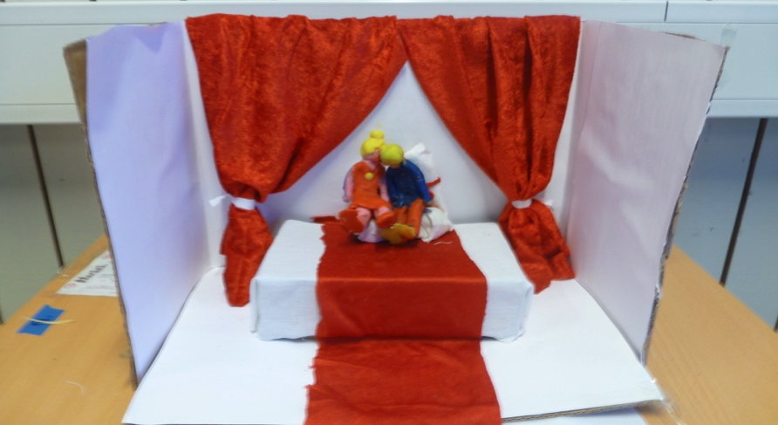
- 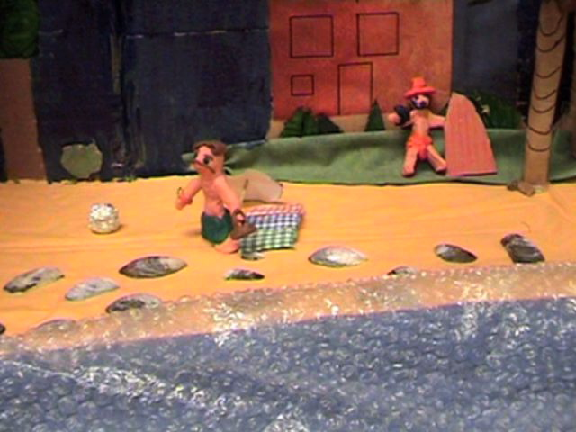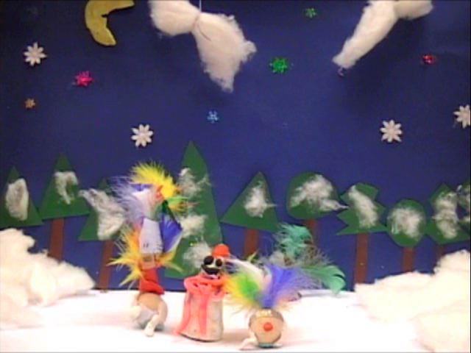
- Senografien kan forandre seg i løpet av historien.
- F.eks. Rødhette går en tur i skogen til huset til bestemoren, Skogen og huset vil da være en scene. Når Rødhette kommer til huset til bestemoren og går inn, forandres scenen til et innendørsopptak ,da trenger dere selvføgelig en seneografi som viser huset invendig, med en ny bakgrunn, rekvisitter og ligende. Jeg anbefaler at elevene jobber med maks 2 forskellige senografier.

- 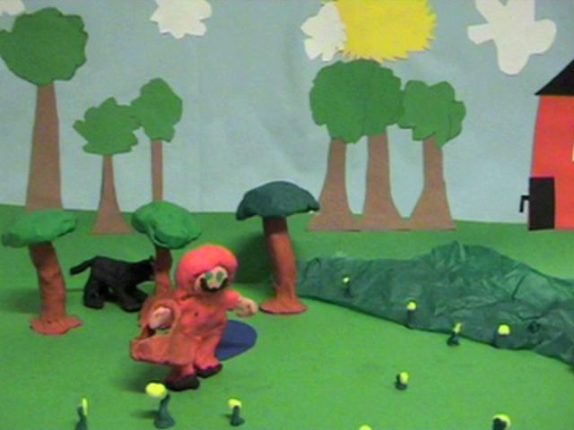

- Rekvisitter er små detaljer som skaper et mer illustrert billedspråk i scenen. Dere kan velge flere materialer for å skape et tredimensjonalt miljø, f.eks. kan i bruke naturmaterialer som dekor, fjell kan være store sten pyntet med mose, kvist og grand kan være trær osv.
- Til havet eller vann kan det brukes blått stoff , til møbler kan dukkemøbler brukes, hus kan lages i papkartong og pyntes. Men husk at det er viktig at dere ikke bruker sand eller bommull på de stiene der figurene skal bevege seg. Figurene vil velte og ikke kunne stå på undergrunden når føttene ikke har noe stabil underlag.

- Hvis elevene er veldig glad i å modelere kan dere selvfølgelig modelere alt i plastelina. Bare bruk fanatsien

- 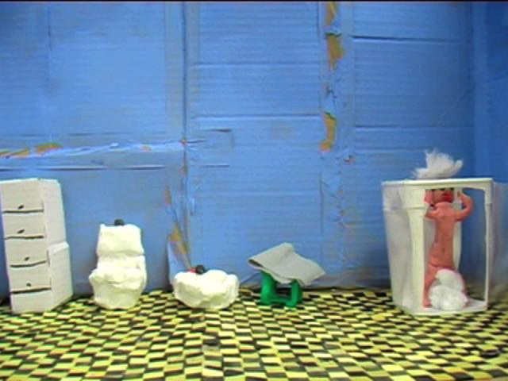

- Figurene.
- Jeg vil gjerne anbefale at dere bruker maks 3 figurer i filmen.
- Flere figurer enn det, skaper kaos bland elevene når de animerer.
- Figurene skal lages i plastelina (ikke bruk småbarns plastelina) men bestil
- en mellomhard type. I år skal vi ikke bruke leketøy dukker eller ligende, da jeg mener at det er kreativt at elevene modelerer deres figurer selv. Lego kan brukes. Selve figurene burde modeleres med stødige ben og de må kunne tåle at de blir rørt og bøjet flere ganger under opptakene.

- 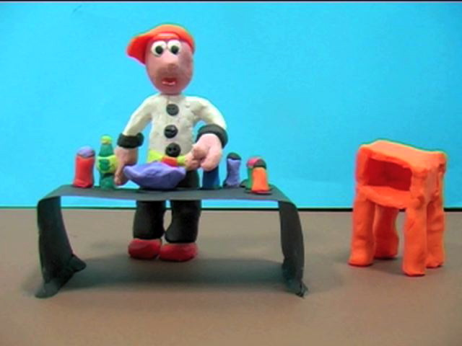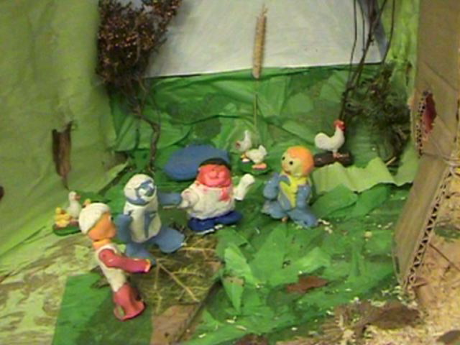

- Gruppe inndeling
- Har klassen over 16 elever deles disse i 5 grupper.

- Har klassen op til 16 elever kan elevene inndeles i 4 grupper med max 4 elever i en gruppe, da bruker vi en datamaskin mindre.

- Utstyr
som jeg tar med meg!
- Når jeg kommer til skolen har jeg med meg en mediekuffert fra Filmfest Salten, som inneholder.
- 5 stk Mac- book pro
- 5stk USB kamera.
- 5stk Skrivebordslamper
- 5stk skjøteledninger med flere kontakter

- I tillegg tar jeg min egen Mac med for å demonstrere 2 ulike programmer på storskjermen for elevene.

- Utstyr skolen stiller med!
- Storskjerm + høytaler (til visning av film og animasjonsprogrammer).
- 2 -3 lange skøjteledninger som kan strekkes tvers igennom klasserummet.
- 1 stk. minnepen med minst 6 GB (dette til å overføre elevenes filme fra Mac til lærerens egen PC).
- Læreretyggis og tape til montering av kulissene.
- Plastelina og ulike materialer til kulissene.

- Dataprogrammer vi jobber med!

Det første er animasjonsprogrammet Istopmotion, som eleverne bruker til å animere deres figurer med, det er veldig enkelt og ungene lærer dette raskt.

- Det andre programmet er et redigeringsprogram iMovie som elverne bruker til
- å lage filmtittelen og legge lyd på filmen. Eleverne har mulighet til å legge
- bakgrundsmusikk på filmen. Det blir lagt en del eventyrmusikk og lydefekter på datamaskinene som eleverne kan bruke.
- LYD
- Når alle fem filmgrupper er nådd så langt at de skal inntale deres replikker direkte på filmen,
- er det viktig at hver gruppe har et eget stille rum eller lokale,
- som de kan trekke seg tilbake i.

- Dette gjør vi for å unngå uønsket støy på selve lydoptaket .

- Filmstasjoner
- En filmstasjon består av ca. tre pulter som vi skyver sammen mot en vegg. Fremst setter vi opp kulissen, i midten står kameraet og ved den andre enden
- står datamaskinen. Elevene har da god adgang til å bevege figurene, filme og redigere. Det er viktig at hver filmstasjon har tilgang til en skjøteledning
- med minst 3 utganger, da vi må koble datamaskin, videokameraet og evt. en
- skrivebordslampe til.

- 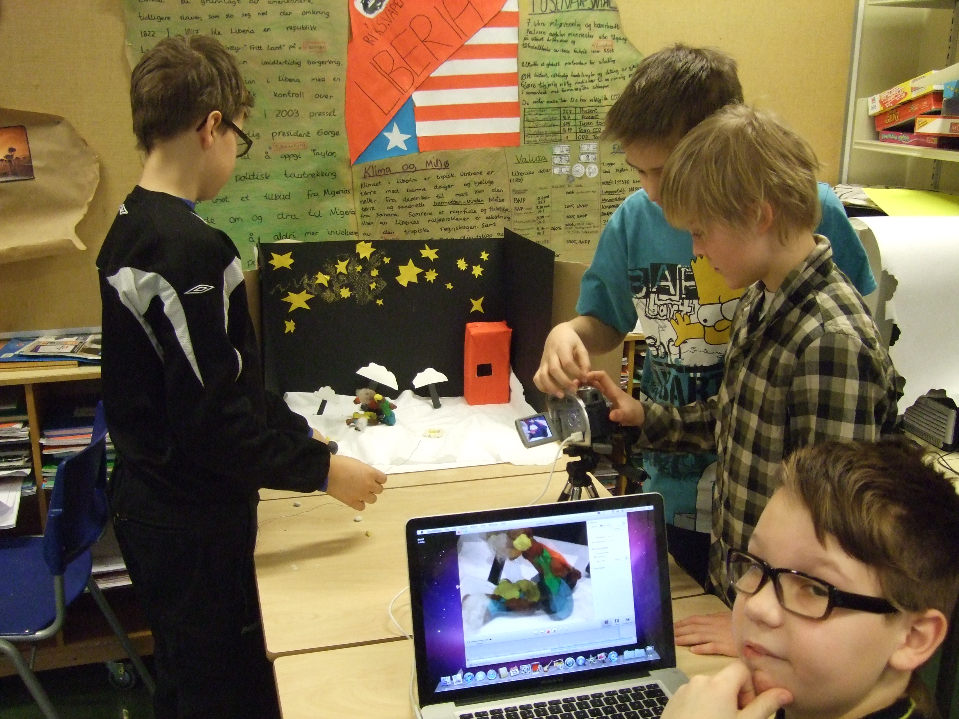

- Vi trenger 4 -5 filmstasjoner i klasselokalet. Hvis det er et stort antall elever i klassen, burde vi kansje ha mulighet til å kunne dele de fem grupper over to lokaler. Da eleverne diskuterer ivrig og støynivået kan bli intenst.

- Hvis der er noe dere lurer på så kan dere kontakte meg på
- mobilnr: 98027803 eller mail: Meike@post.tele.dk

- Lykke til
- Mvh Meike Zylmann

